**Emergency 123**

Santiago Rios Velásquez

Santiago Gómez Rave

Juan esteban campos

Sara Benjumea Gallego

**Resumen**

Los primeros auxilios son la fase mas inmediata e importante en cualquier emergencia sanitaria que pueda llegar a ocurrir, y a su vez, es una fase en la que muy pocas personas saben como responder o incluso por falta de información la gente actúa de manera inadecuada agravando aún más la situación en la que se encuentra. Esta problemática esta presente en todos los rincones de el país y existen muy pocas fuentes creativas para acceder a este tipo de información, limitándose solo a paginas web con instrucciones del como actuar las cuales pueden llegar a ser malinterpretadas en muchas ocasiones. Por esa razón decidimos hacer *Emergency 101,* es un juego desarrollado en unity el cual busca explicar de manera didáctica que hacen las diferentes herramientas de primeros auxilios, como y cuando usarlos correctamente, se profundiza mas que todo en quemaduras y el uso apropiado de los extintores ya que las heridas por quemadura tienen una de las mortalidades mas elevadas registradas, para ellos se busca darle la información al jugador y presentarle diferentes escenarios que podrían pasar en la vida real preparando así al jugador para que reaccione de manera adecuada si se le llega a presentar una de esas situaciones en su vida cotidiana, para lograr esto tuvimos que seguir los pasos propuestos en el método del ingeniero, y mediante la búsqueda de información logramos encontrar la información apropiada para proporcionar unos conocimientos relevantes al jugador sobre el tema propuesto.

**Palabras clave:** juego, quemaduras, primeros auxilios, método del ingeniero.

**Abstract**

First aid is the most immediate and important phase of any health emergency, and at the same time, it's a phase in which very few people know how to respond, or even, due to a lack of information, people act inappropriately, further aggravating the situation they find themselves in. This problem is present in every corner of the country, and there are very few creative sources for accessing this type of information. This is limited only to websites with instructions on how to act, which can often be misinterpreted. For this reason, we decided to create *Emergency 101*. It's a game developed in Unity that seeks to explain in a didactic way what different first aid tools do, how and when to use them correctly. It focuses primarily on burns and the proper use of fire extinguishers, since burn injuries have one of the highest mortality rates on record. The goal is to provide the player with information and present different scenarios that could happen in real life, thus preparing the player to react appropriately if one of these situations arises in their daily lives. To achieve this, we had to follow the steps proposed in the engineer's method. By searching for information, we were able to find the appropriate information to provide the player with relevant knowledge on the proposed topic.

**Keywords**: game, burns, first aid, engineer's method.

1. **Introducción**

Colombia se enfrenta a grandes desafíos en materia de seguridad y salud pública, la educación de primeros auxilios es esencial para prepararnos para actuar eficazmente en situaciones de emergencia.

Con el objetivo de fortalecer los conocimientos básicos sobre extintores, tratamiento de heridas y el uso adecuado de botiquines, desarrollamos el videojuego educativo en Unity, el cual ofrece una experiencia interactiva que simula algunos escenarios de emergencia, permitiendo a los jugadores aprender acerca de las técnicas de primeros auxilios de manera lúdica.

La elección del videojuego como herramienta educativa fundamenta la capacidad para prestar atención y facilitar la comprensión de conceptos a través de la simulación y practica virtual. Además, al situar al jugador en escenarios realistas donde debe tomar decisiones rápidas y efectivas, se refuerza la importancia de estar preparado y conocer los equipos de emergencia.

Este proyecto se alinea con las normas de seguridad en Colombia, como la ley 769 de 2002, que exige extintores y botiquines en vehículos, y las regulaciones sobre los botiquines en entornos laborales para prevenir complicaciones. La implementación de un videojuego educativo como este representa una formación para una ciudadanía mas consciente y preparada para enfrentar situaciones de emergencia, contribuyendo así a la protección de la vida.

**II. Marco Teórico**

El juego está dirigido a cualquier persona que esté interesada en aprender acerca de la manera de utilizar lo básico del uso del botiquín y el manejo de extintores. Conocer sobre estos temas es beneficioso, ya que, tanto en entornos laborales como domésticos, permite estar preparados para actuar de manera oportuna ante riesgos que afecten nuestra integridad fisca y la de las personas que nos rodean. Por ejemplo, en el caso de los extintores podríamos detener o prevenir un incendio, actuar de manera rápida, identificar los tipos de fuego, que hacer y que no hacer en caso de tal. saber qué tipo de extintor sirve para cada tipo de fuego, pues no todos cumplen la misma función y podrían incluso agrandar el fuego de usarlo de forma incorrecta.

Además, también el uso del botiquín y los primeros auxilios. Cómo identificar los tipos de quemadura y cómo actuar rápidamente en caso de ver o sufrir alguna, el uso de los distintos elementos y como estos ayudarían a asistir a alguien que lo necesita, como acudir a una persona que está sufriendo asfixia por el humo o por otra causa adyacente al fuego etcétera.

***A.* Botiquín de primeros auxilios**

El botiquín es un objeto que contiene diversos insumos básicos para el tratamiento rápido de heridas menores. Un botiquín contiene en general los siguientes elementos:

* Gasas estériles y vendas
* Antisépticos (como alcohol o povidona)
* Guantes desechables
* Tijeras y pinzas
* Termómetro
* Esparadrapo o cinta médica
* Analgésicos de uso común
* Mascarillas
* Bolsas para residuos biológicos
* Manual básico de primeros auxilios

Sin embargo, para nuestro juego no se necesitan tantos elementos para el tratamiento rápido de quemaduras ya sea por incendio o incluso un accidente doméstico [1]. Los elementos necesarios para quemaduras son:

***1.*Gasas estériles**

Para cubrir la quemadura y evitar que se infecte o se irrite de más

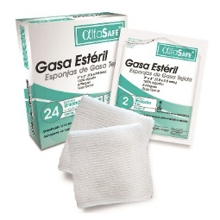

**Imagen 1**. Gasas estériles. Tomado de Locatel Colombia [2]

***2.*Suero fisiológico o agua estéril**

Para limpiar suavemente la zona afectada sin causar irritación



**Imagen 2.** Suero fisiológico. Tomado de farmatodo[3]

***3.*Gel para quemaduras (como sulfadiazina de plata)**

Disminuye el dolor, previene infecciones y favorece la cicatrización

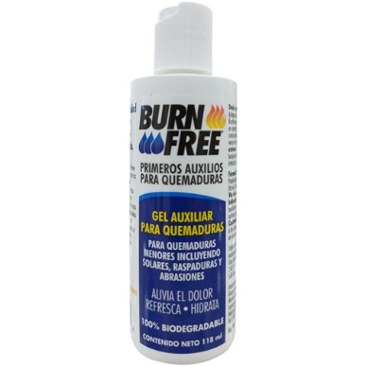

**Imagen 3.** Gel para quemaduras. Tomado de Nafarrate[4]

***4.*Guantes desechables**

Evita infecciones al momento de atender la herida



**Imagen 4.** Guantes desechables. Tomado de Mercado libre Colombia[5]

***5.*Tijeras**

Para cortar ropa alrededor de la quemadura sin tocar la zona afectada



**Imagen 5.** Tijeras. Tomado de Dotaciones y suministros.[6]

***6.*Vendas suaves o apósitos no adherentes** Para proteger la quemadura una vez limpia y tratada



**Imagen 6.** Vendas suaves. Tomado de Bimedica.[7]

***B. Ex*tintores**

Un extintor es un dispositivo o un contenedor de diferentes sustancias que facilita la extinción o sofocación del fuego en dada situación. Existen diferentes tipos de extintores y los que se usan en el juego son similares a lo que pasa en la realidad.[8]

***1.*Extintor de CO₂**

Sirve para apagar fuegos de Clase B (líquidos inflamables y sólidos licuados) lo que hace es que libera dióxido de carbono a presión moviendo el oxígeno fuera de la habitación, al moverlo el fuego se queda sin oxígeno para seguir ardiendo y termina sofocándose. Sin embargo, este extintor se tiene que usar en espacios cerrados y en ausencia de personas debido al peligro de asfixia que este presenta.

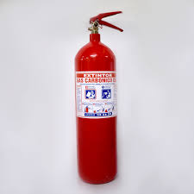

**Imagen 7.** Extintor de CO₂. Tomado de Químicos del eje.[9]

***2.* Extintor de agua presurizada**

Son ideales para fuegos de clase A, es decir, incendios causados por papel, madera, plástico, residuos sólidos o textiles, sin embargo, no son muy efectivos contra fuegos en presencia de dispositivos electrónicos esto debido a que el agua puede conducir la electricidad y avivar la llama, causando consecuencias no deseadas.

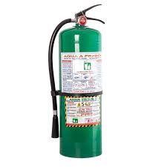

**Imagen 8.** Extintor de agua presurizada. Tomado de Seguridad industrial SOS.[10]

***3.*Extintor de espuma:**  
Se utiliza para extinguir fuegos de clase A y B, ósea objetos o combustibles sólidos e inflamables, la espuma es más fácil de limpiar que otros extintores y esta no afecta ni conduce la electricidad de los dispositivos electrónicos.

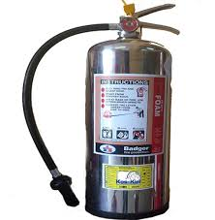

**Imagen 9.** Extintor de espuma. Tomado de Kos&Kiel.[11]

***4.*Extintor rojo:**  
Generalmente es para incendios de clase A y B, es más general y pequeño por lo que es más portátil, permite actuar de manera rápida contra algún incendio y su uso es esencial para la prevención del desastre.

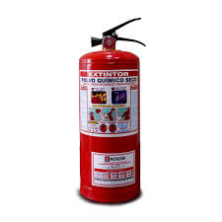

**Imagen 10.** Extintor rojo. Tomado de Metroser.[12]

***C.* Los tipos de incendio**

Los incendios se clasifican dependiendo del tipo de material del que se originan. A continuación, los diferentes tipos son:

* Tipo A: involucran combustibles comunes como papel, madera, tela, plásticos y residuos sólidos. Estos materiales forman brasas cuando arden, lo que genera que el fuego se expanda con facilidad si no se controla adecuadamente.
* Tipo B: Se produce por la combustión de líquidos inflamables o solidos licuados, como gasolina, aceites, pinturas, solventes y alcoholes. El fuego se propaga rápido y será difícil de extinguir si no se actúa prontamente.
* Tipo C: Incluyen equipos eléctricos energizados, como motores, electrodomésticos y cableado. Estos incendios pueden ser mas peligrosos debido al riesgo de electrocución.

Todos los tipos de incendios requieren una manera de extinguirlos especifica. Usar una forma incorrecta puede empeorar la situación y poner en peligro la vida de quienes intervienen, por esto, es esencial reconocer el tipo de incendio para actuar de manera segura y efectiva[13].

Tipos de heridas por incendio:

Con los implementos que se incluyen en el juego se pueden curar estos tipos de heridas:

***1.*Quemaduras de primer grado**

Afectan la capa superficial de la piel, enrojecimiento, dolor leve e inflamación.



**Imagen 11.** Quemaduras de primer grado. Tomado de InSitu | Logística para la salud.[14]

***2.*Quemaduras de segundo grado superficiales:** Ampollas y un mayor dolor.

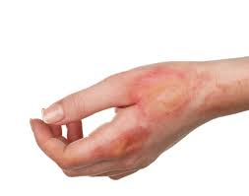

**Imagen 12.** Quemaduras de segundo grado. Tomado de URGO.[15]

***3.*Heridas abrasivas:** Lesiones superficiales de la piel causadas por el roce de superficies duras.



**Imagen 13.** Heridas abrasivas. Tomado de Medifacil.[16]

***4.*Cortes o laceraciones pequeñas**



**Imagen 14.** Cortes o laceraciones pequeñas. Tomado de traumaunit.[17]

***5.*Heridas punzantes leves**

pequeñas perforaciones de objetos afilados.

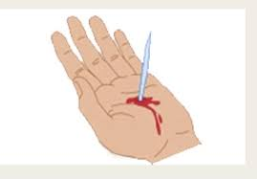

**Imagen 15.** Heridas punzantes. Tomado de Quizlet[18]

***6.*Heridas incisas**

cortes rectos y limpios, generalmente causados por cuchillos.

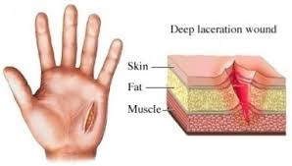

**Imagen 16.** Heridas incisas. Tomado de Aprendizaje Médico (UNACH)[19]

***7.*Heridas contusas**

Golpes fuertes que no rompen la piel, pero provocan inflamación o hematomas.

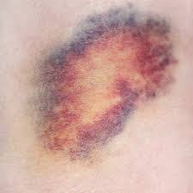

**Imagen 17.** Heridas contusas. Tomado de Educaplay[20]

***8.*Heridas infectadas superficiales**

cuando una herida simple presenta enrojecimiento, secreción o mal olor.

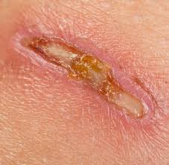

**Imagen 18.** Heridas infectadas superficiales. Tomado de Adermicina.[21]

Es importante que se realice una observación para determinar la gravedad de una herida y en caso de ser muy grave, se recomienda llamar a un profesional.

Nuestro juego busca enseñar de una manera interactiva los conocimientos básicos sobre los tipos de incendios, el uso adecuado de extintores y la atención básica de heridas y quemaduras. Estos temas son fundamentales para actuar correctamente ante situaciones de emergencia a las que podríamos llegar a enfrentarnos en nuestro día a día, su comprensión puede salvar vidas y reducir daños. Para lograr una experiencia atractiva y accesible para los usuarios, estanos utilizando Unity como plataforma de desarrollo, el cual nos permite crear un entorno interactivo, visualmente agradable y refuerza el aprendizaje mediante la práctica virtual.

**III. Metodología**

La ruta metodológica seguida para lograr nuestro objetivo de trabajo fue:

***A. Fase 1 : Identificación del problema***

Muchas veces en Colombia se presentan diferentes tipos de accidentes, ya sean domésticos, laborales o forestales. Muchos de estos producen incendios y heridas por quemaduras de diferentes grados, pese a que es obligatorio tener extintores y botiquines de primeros auxilios en la mayoría de estos espacios, la población colombiana presenta un conocimiento deficiente sobre el uso de estos.

En el país muchas veces los accidentes se agravan y las personas sufren lesiones mayores debido a diferentes factores, llevando a veces incluso a la muerte, uno de los mayores motivos de que suceda esto es la desinformación y el desconocimiento de cómo se usan los objetos de primeros auxilios como botiquines e extintores.

Puede que en el país se tenga conocimiento sobre la desinformación masiva, pero a pesar de esto no se toman casi acciones para atenuar esta problemática nacional, por eso mismo este juego se hizo con la intención de que los jugadores conozcan y aprendan sobre cómo se usan de forma correcta los diferentes elementos de primeros auxilios más específicamente extintores y botiquines de tipo A, para disminuir y prevenir que las personas pasen dolores innecesarios o accidentes graves.

***B. Fase 2: Recolectar información necesaria***

En nuestra búsqueda de información acerca de los accidentes más comunes y del índice de conocimientos sobre primeros auxilios de la población Colombia, encontramos la página de la cruz roja de Colombia, con apoyo de esta página, otros artículos, documentos además de conocimientos propios y diferentes investigaciones que hablan sobre temas relacionados a los que tratamos y hablamos en nuestra investigación.

***D. Fase 4: Pasar de la idea al diseño preliminar***

El videojuego está ambientado en varios espacios, y en cada uno se presenta una situación diferente relacionada con algún tipo de incendio o una persona con algún tipo de herida. El personaje principal está inspirado en un bombero el cual se enfrentará a tales situaciones.

El nombre del juego es *Emergency* 101” o traducido al español “emergencia 101”. Escogimos este nombre para el juego porque comúnmente el numero 101 es asociado a introducciones o cursos básicos en inglés, lo cual da a entender la idea del juego que es enseñar lo más básico de los incendios o emergencias.

El jugador puede moverse hacia los lados e ira explorando para descubrir nuevas cosas y resolver problemas.

**E. *Fase 5: evaluación y selección de la idea***

***1. motor del videojuego (plataforma)***

Al discutir sobre la plataforma que se usaría para el diseño, planificación y codificación de el juego muchos nombres fueron mencionados, entre ellos plataformas como roblox, minecraft, scratch o incluso RPG maker, no obstante, nos decidimos a ir por la plataforma Unity.

Unity fue elegido gracias a la versatilidad al poder codificar diferentes animaciones he interacciones entre los objetos del videojuego, esta característica es sumamente importante ya que en nuestro juego va a ser indispensable que el personaje pueda interactuar con los diferentes objetos y herramientas del entorno para así hallar el mejor curso de acción en las diferentes situaciones propuestas en cada nivel del videojuego.

***2. personaje y entornos***

Tanto el personaje como los objetos de el videojuego así mismo como las diferentes animaciones fueron diseñadas por los integrantes de el grupo mediante la plataforma “pixel art”

El personaje principal esta basado en un bombero ya que ellos son la primera línea de personal que actúa cuando hay unas emergencias como incendios o quemaduras los cuales son el enfoque principal de nuestro juego.



**Imagen 19**. Bombero. Tomado de pixilart.[22]

Hay varios personajes secundarios, siendo uno de ellos un mecánico, que sufre un accidente.



**Imagen 20.** Mecanico. Hecho en chatgpt [23]

así mismo, los diseños de los objetos que se usaran en el juego fueron diseñados en base a los elementos reglamentarios de el kit de primeros auxilios.

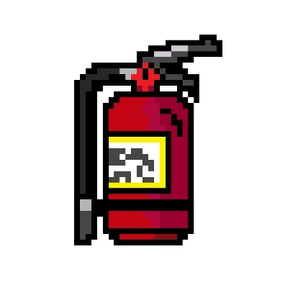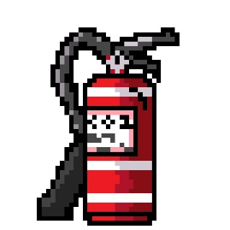

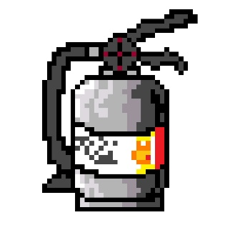



**Imagen 21**. Elementos del juego. Hecho en pixilArt.[24]

Los escenarios también en su mayoría fueron sacados de internet, como los siguientes:

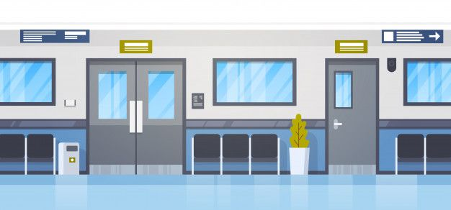

**Imagen 22**. Fondo para tutorial. Tomado de Pinterest.[25]



**Imagen23.** Fondo cielo. Tomado de freepik.[26]

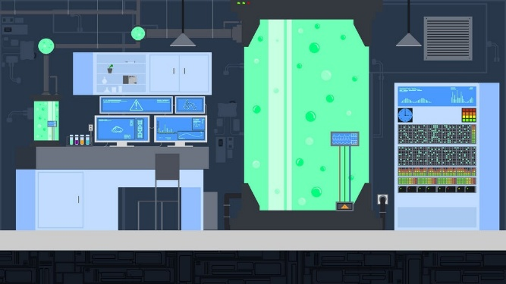

**Imagen 24.** Fondo de un nivel. Tomado de DevianArt.[27]

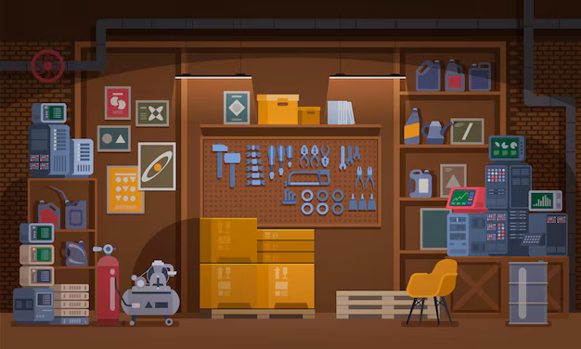

**Imagen. 25.** fondo de nivel. Tomado de Freepik[28] 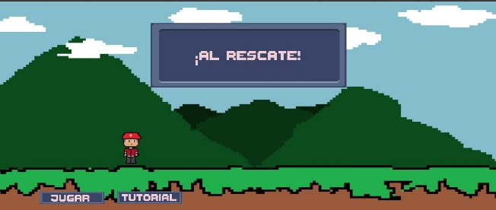

**Imagen 26**. fondo de menú principal Hecho en pixilart[29]

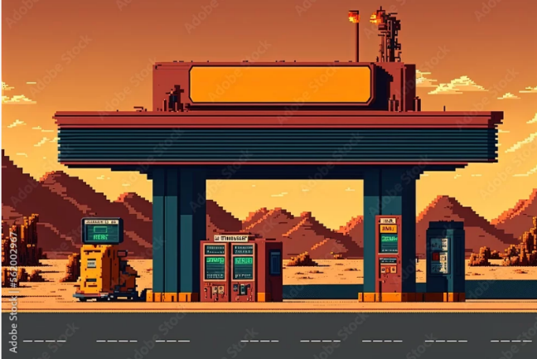

**Imagen 27.** Fondo de nivel. Toamdo de Adobe Stock.[30]

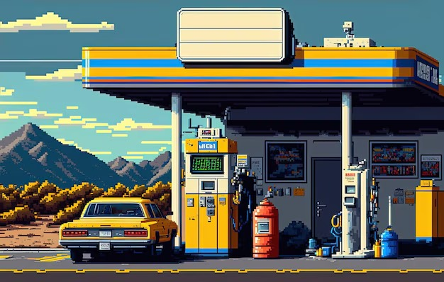

**Imagen 28**. Afondo de nivel. Tomado de freepik.[31]

***3. efectos de sonido***

Se utilizaron algunos sonidos tomados de una galería de sonidos de internet llamada depositphotos los cuales son esenciales para la inmersividad e interacción del juego, permitiendo al usuario una experiencia más agradable y menos seca. Por ejemplo, hay sonidos que se reproducen al usar un extintor, otros que siempre se reproducen de ambiente o cuando suceden ciertos eventos.

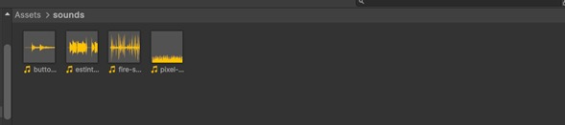

**Imagen 29.**sonidos y sfx. Tomado de Unity[32]

**IV Resultado y discusión**

Los resultados se discuten y analizan a partir de 5 parámetros diferentes los cuales son:

* Trabajo en equipo
* Elaboración del videojuego
* Jugabilidad
* Accesibilidad
* Usabilidad

***A. Trabajo en equipo***

En este proyecto una de las mayores fortalezas que tuvimos fue el trabajo en equipo ya que cada miembro del grupo tiene habilidades distintas las cuales nos ayudaron a complementarnos entre sí, cada miembro del grupo aportó ideas lo cual ayudó mucho al diseño y creación de cada nivel, de no haber tenido un buen trabajo en equipo la realización de este trabajo se hubiera más compleja y lenta.

***B. Elaboración del video juego***

La plataforma Unity nos permitió lograr todo lo que teníamos planeado e habíamos discutido y diseñado para los niveles gracias a su gran variedad de opciones para crear juegos 2D, nos apoyamos también de diferentes tutoriales y recursos ya que aprendimos desde cero como usar Unity, a los cuales se tiene acceso desde internet por medio de videos de youtube o páginas de internet.

***C. Jugabilidad***

Cuando hablamos de la jugabilidad de nuestro juego este se basa en juego por niveles tipo lineal con un tutorial donde se explicaran las mecánicas y usos de cada objeto y en qué casos usarlos, en cada nivel el cual el jugador va a poder interactuar con los diferentes objetos de su entorno, conociendo escenarios y situaciones diferentes de la vida real, el jugador también podría morir o perder el nivel si no cumple con el objetivo o es herido, teniendo en cuenta todo lo que ha sido mencionado anteriormente la duración del juego puede durar dependiendo de las decisiones que tome el jugador ya que no todas las personas aprenden al mismo ritmo y ellos mismo son quienes deciden hasta donde quieren aprender y explorar todo lo que ofrece *Emergency 101.*

***D. Accesibilidad***

Para poder acceder al juego se tendrá que descargar como una aplicación, siendo así un video juego de un acceso relativamente sencillo.

***E. Usabilidad***

Este video juego se creó con el objetivo de que las personas que no saben o tiene poco conocimiento sobre los primeros auxilios y debido a que cada jugador decide hasta dónde dejar el juego o salirse promueve el aprendizaje autónomo ya que la educación es un proceso individual y propio.

**V. CONCLUSIONES**

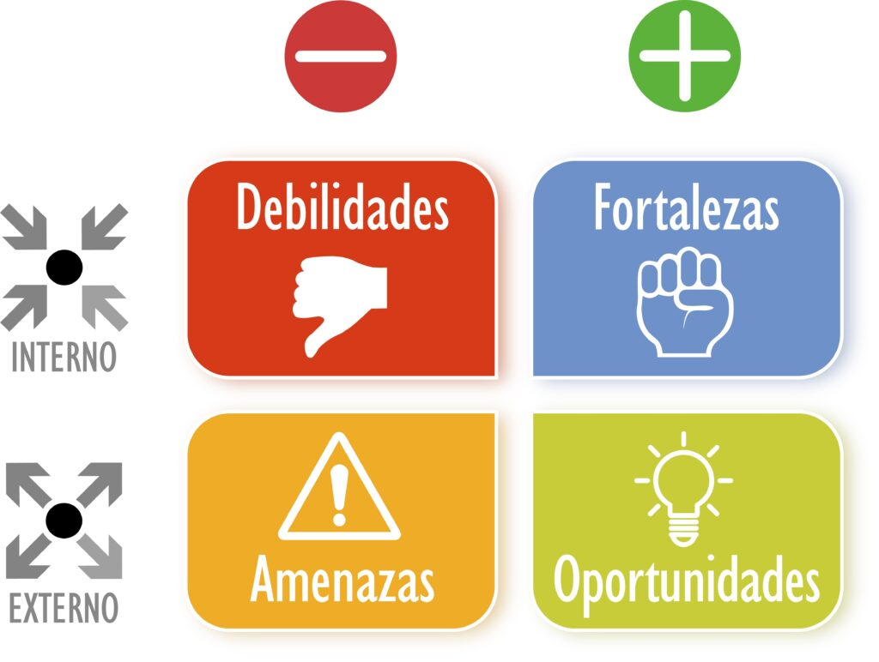**Imagen 30.** Debilidades, fortalezas, amenazas y oportunidades. Tomado de elenasco.[33]

Para el análisis y evaluación de este proyecto se usó la matriz DOFA, mostrada en la anterior imagen, en esta se pueden apreciar 4 aspectos para evaluar, dos internos y dos externos, dentro de los internos tenemos: las fortalezas, aquí se resalta el buen trabajo en equipo, el compromiso y la ayuda de material educativo de internet de como usar el motor de juegos Unity, como otro aspecto interno estan las debilidades, en esta encontramos la poca experiencia en el diseño, creación y desarrollo de videojuegos, junto a la escasez de dinero para poder adquirir la versión premium de la plataforma, ahora dentro de los aspectos externos tenemos las oportunidades y amenazas, en la primera cada estudiante cuenta con computador, acceso a internet y un buen lugar de estudio, en la segunda el corto tiempo para el desarrollo y creación del juego junto al límite que impone la plataforma de que solo una persona puede programar el código a la vez desde un mismo computador.

Nuestra meta y objetivo es que todos los jugadores de este juego conozcan y aprendan sobre primeros auxilios básicos y cómo reaccionar ante situaciones de emergencia de tipo incendiarias.

Este juego tuvo un enfoque educativo en el cual los jugadores podrán aprender de una manera menos tediosa, más dinámica y amena sobre los diferentes tipos de incendios que se pueden presentar en la vida cotidiana.

**Referencias bibliográficas**

[1] C. R. Colombiana, “Inicio,” *cruzrojacolombiana.org*. [En línea]. Disponible en: <http://cruzrojacolombiana.org/>. [Accedido: 9-may-2025].

[2] Locatel Colombia, “Gasas estériles.” [En línea]. Disponible en: <https://www.locatelcolombia.com/>. [Accedido: 9-may-2025].

[3] Farmatodo, “Suero fisiológico.” [En línea]. Disponible en: <https://www.farmatodo.com.co/>. [Accedido: 9-may-2025].

[4] Nafarrate, “Gel para quemaduras.” [En línea]. Disponible en: <https://www.nafarrate.com/>. [Accedido: 9-may-2025].

[5] Mercado Libre Colombia, “Guantes desechables.” [En línea]. Disponible en: <https://www.mercadolibre.com.co/>. [Accedido: 9-may-2025].

[6] Dotaciones y Suministros, “Tijeras.” [En línea]. Disponible en: <https://www.dotacionesysuministros.com/>. [Accedido: 9-may-2025].

[7] Bimedica, “Vendas suaves.” [En línea]. Disponible en: <https://www.bimedica.com/>. [Accedido: 9-may-2025].

[8] Cruz Roja Colombiana, “Manual de primeros auxilios.” [En línea]. Disponible en: <http://cruzrojacolombiana.org/>. [Accedido: 9-may-2025].

[9] Químicos del Eje, “Extintor de CO₂.” [En línea]. Disponible en: <https://www.quimicosdeleje.com/>. [Accedido: 9-may-2025].

[10] Seguridad Industrial SOS, “Extintor de agua presurizada.” [En línea]. Disponible en: <https://www.seguridadindustrialsos.com/>. [Accedido: 9-may-2025].

[11] Kos&Kiel, “Extintor de espuma.” [En línea]. Disponible en: <https://www.kosykiel.com/>. [Accedido: 9-may-2025].

[12] Metroser, “Extintor rojo.” [En línea]. Disponible en: <https://www.metroser.com.co/>. [Accedido: 9-may-2025].

[13] Cruz Roja Colombiana, “Tipos de incendio.” [En línea]. Disponible en: <http://cruzrojacolombiana.org/>. [Accedido: 9-may-2025].

[14] InSitu, “Quemaduras de primer grado.” [En línea]. Disponible en: <https://www.insitu.com.co/>. [Accedido: 9-may-2025].

[15] URGO, “Quemaduras de segundo grado.” [En línea]. Disponible en: <https://www.urgo.co/>. [Accedido: 9-may-2025].

[16] Medifacil, “Heridas abrasivas.” [En línea]. Disponible en: <https://www.medifacil.com.co/>. [Accedido: 9-may-2025].

[17] Traumaunit, “Cortes o laceraciones.” [En línea]. Disponible en: <https://www.traumaunit.com/>. [Accedido: 9-may-2025].

[18] Quizlet, “Heridas punzantes.” [En línea]. Disponible en: <https://www.quizlet.com/>. [Accedido: 9-may-2025].

[19] UNACH, “Heridas incisas,” *Aprendizaje Médico*. [En línea]. Disponible en: <https://www.unach.mx/>. [Accedido: 9-may-2025].

[20] Educaplay, “Heridas contusas.” [En línea]. Disponible en: <https://www.educaplay.com/>. [Accedido: 9-may-2025].

[21] Adermicina, “Heridas infectadas superficiales.” [En línea]. Disponible en: <https://www.adermicina.com/>. [Accedido: 9-may-2025].

[22] “Bombero” *Pixilart*. [En línea]. Disponible: <https://www.pixilart.com/>. [Accedido: 19-may-2025].

[23] OpenAI, *ChatGPT* (modelo GPT-4) [IA], San Francisco, CA, USA. Disponible en: <https://chat.openai.com/>. [Accedido: 19-may-2025].

[24] “elementos” *Pixilart*. [En línea]. Disponible: <https://www.pixilart.com/>. [Accedido: 19-may-2025].

[25] “Fondo para tutorial” *Pinterest*. [En línea]. Disponible: https://www.pinterest.com/pin/1234567890/. [Accedido: 19-may-2025].

[26] “Fondo cielo” *Freepik*. [En línea]. Disponible: <https://www.freepik.com/>. [Accedido: 19-may-2025].

[27] ArtofFire89, “Pixel art forest background,” *DeviantArt*. [En línea]. Disponible: https://www.deviantart.com/artoffire89/art/forest-background-123456. [Accedido: 19-may-2025].

[28] “nivel herramientas” *Freepik*. [En línea]. Disponible: <https://www.freepik.com/>. [Accedido: 19-may-2025].

[29] “menú principal” *Pixilart*. [En línea]. Disponible: <https://www.pixilart.com/>. [Accedido: 19-may-2025].

[30] “Fondo de nivel gasolinera” *Adobe Stock*. [En línea]. Disponible: <https://stock.adobe.com/>. [Accedido: 19-may-2025].

[31] “nivel gasolinera” *Freepik*. [En línea]. Disponible: <https://www.freepik.com/>. [Accedido: 19-may-2025].

[32] Unity Technologies, “Audio Overview,” *Unity Documentation*. [En línea]. Disponible: https://docs.unity3d.com/Manual/AudioOverview.html. [Accedido: 19-may-2025].

[33] Elenas, “Matriz DOFA: ¿Qué es, para qué sirve y por qué es importante?”, *Elenas Blog*. [En línea]. Disponible: <https://www.elenas.co/blog/matriz-dofa-que-es-para-que-sirve-y-por-que-es-importante-elenas>. [Accedido: 19-may-2025].